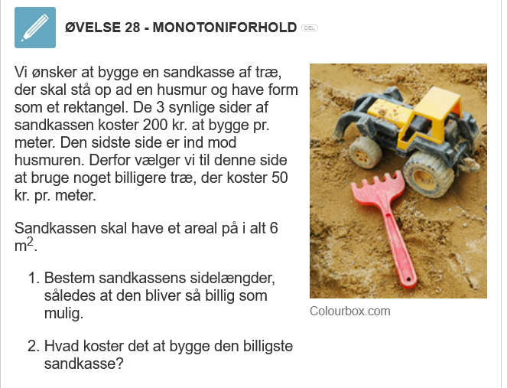

**Tips:** Tegn altid en skitse af figuren - det er gjort her som hjælp:

Vi tegner en mulig sandkasse:

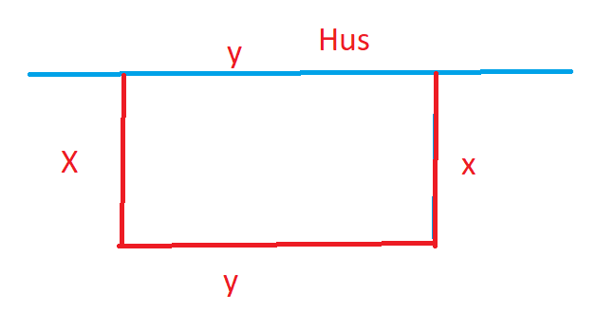

Så følger vi ”opskriften” som er nedenfor (numrene henviser hertil)

1. Vi kan opskrive prisen. Vi skal opskrive en funktion der forklarer prisen:

$x:$ angive sidelængde i meter

$y$: angiver sidelængde i meter

Så prisen for de 4 sidelængder lægges sammen og vi får den samlede pris:

$$pris=x·200+x·200+y·200+y·50$$

Vi reducerer:

$$pris=x·400+y·250$$

1. Vores bi-betingelse her er, at vi kender arealet:
$$A=x·y$$

2. Vi isolerer den ene variabel $x$: $A=x·y=6=>x=\frac{6}{y}$
3. Indsæt udtrykket i din funktion du skal optimere (prisen), så din pris kun afhænger af den ene variable - her $y:$ Kald funktionen fx $p(y)$:

Fortsæt punkterne til du har fundet sidelængen og beregn den anden sidelænge og lave spm. B og find den samlede pris.

